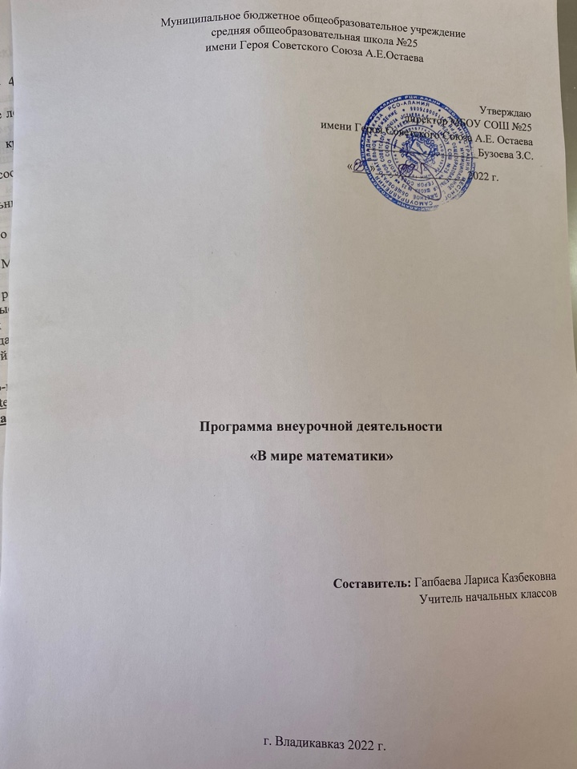
Пояснительная записка

Курс внеурочной деятельности «В мире математики» по общеинтеллектуальному направлению разработан на основе авторской программы М.И. Моро, М.А.Бантовой, Г.В. Бельтюковой, С.И. Волковой, С.В. Степановой, рекомендованной МО и науки РФ.
Актуальность программы определена тем, что младшие школьники должны иметь мотивацию к обучению математики, стремиться развивать свои интеллектуальные возможности. Данная программа позволяет учащимся ознакомиться со многими интересными вопросами математики на данном этапе обучения, выходящими за рамки школьной программы, расширить целостное представление о проблеме данной науки. Решение математических задач, связанных с логическим мышлением закрепит интерес детей к познавательной деятельности, будет способствовать развитию мыслительных операций и общему интеллектуальному развитию.
Цель курса: внеурочной деятельности «Занимательная математика»: общеинтеллектуальное развитие, развитие творческого и логического мышления у обучающихся, формирование устойчивого интереса к математике.
Задачи курса:
- Познавательные:
- формировать и развивать различные виды памяти, внимания и воображения, универсальные учебные умения и навыки;
- формировать у обучающих общую способность искать и находить новые решения нестандартных задач, необычные способы достижения требуемого результата, раскрыть причинно-следственные связи между математическими явлениями;
- Развивающие:
- развивать мышление в ходе усвоения приёмов мыслительной деятельности (анализ, сравнение, синтез, обобщение, выделение главного, доказательство, опровержение);
- пространственное восприятие, воображение, геометрические представления;
- творческие способности и креативное мышление, умение использовать полученные знания в новых условиях;
- развивать математическую речь;
- Воспитательные:
- воспитывать ответственность, творческую самостоятельность, коммуникабельность, трудолюбие, познавательную активность, смелость суждений, критическое мышление, устойчивый интерес к изучению учебного предмета «Математика».
Таким образом, принципиальной задачей на занятиях данного курса является именно развитие познавательных способностей и общеучебных умений и навыков, а не усвоение каких-то конкретных знаний и умений.
Система представленных задач и упражнений позволяет решать все три аспекта дидактической цели: познавательный, развивающий и воспитывающий.
Данный курс внеурочной деятельности даёт возможность интенсивно развивать познавательные и творческие способности детей, интеллект, все виды мыслительной деятельности как основу для развития других психических процессов (память, внимание, воображение); формировать основы универсальных учебных действий и способов деятельности, связанных с методами познания окружающего мира (наблюдение, измерение, моделирование), развитие приёмов мыслительной деятельности (анализ, синтез, сравнение, классификация, обобщение).
Педагогическая целесообразность программы курса внеурочной деятельности состоит в том, что дети практически учатся сравнивать объекты, выполнять простейшие виды анализа и синтеза, устанавливать связи между родовыми и видовыми понятиями. Предлагаемые логические упражнения заставляют детей выполнять правильные суждения и приводить несложные доказательства, проявлять воображение, фантазию. Все задания носят занимательный характер, поэтому они содействуют возникновению интереса детей к мыслительной деятельности и урокам математики.
Занятия рассчитаны на коллективную, групповую и индивидуальную работу. Они построены таким образом, что один вид деятельности сменяется другим. Это позволяет сделать работу детей более динамичной, насыщенной и менее утомительной.
Срок реализации: программа рассчитана на полгода обучения, курс включает 17 часов. Занятие проводится 1 раз в неделю по 40 минут.
Занятия групповые 10- 15 человек.

Планируемые результаты освоения курса внеурочной деятельности
«В мире математики»

В результате освоения программы курса «Занимательная математика» формируются следующие универсальные учебные действия, соответствующие требованиям ФГОС НОО:
Личностные результаты:
- Развитие любознательности, сообразительности при выполнении разнообразных заданий проблемного и эвристического характера.
- Развитие внимательности, настойчивости, целеустремленности, умения преодолевать трудности – качеств весьма важных в практической деятельности любого человека.
- Воспитание чувства справедливости, ответственности.
- Развитие самостоятельности суждений, независимости и нестандартности мышления.
Метапредметные результаты:
- Сравнивать разные приемы действий, выбирать удобные способы для выполнения конкретного задания.
- Моделировать в процессе совместного обсуждения алгоритм решения числового кроссворда; использовать его в ходе самостоятельной работы.
- Анализировать правила игры.
- Действовать в соответствии с заданными правилами.
- Включаться в групповую работу.
- Контролировать свою деятельность: обнаруживать и исправлять ошибки.
- Анализировать текст задачи: ориентироваться в тексте, выделять условие и вопрос, данные и искомые числа (величины).
- Искать и выбирать необходимую информацию, содержащуюся в тексте задачи, на рисунке или в таблице, для ответа на заданные вопросы.
- Моделировать ситуацию, описанную в тексте задачи.
- Использовать соответствующие знаково-символические средства для моделирования ситуации.
- Конструировать последовательность «шагов» (алгоритм) решения задачи.
- Объяснять (обосновывать) выполняемые и выполненные действия.
- Воспроизводить способ решения задачи
- Сопоставлять полученный результат с заданным условием.
- Анализировать предложенные варианты решения задачи, выбирать из них верные.
- Выбрать наиболее эффективный способ решения задачи.
- Оценивать предъявленное готовое решение задачи (верно, неверно).
- Участвовать в учебном диалоге, оценивать процесс поиска и результат решения задачи.
- Конструировать несложные задачи.
Содержание курса «Занимательная математика»

Содержание курса «Занимательная математика» направлено на воспитание интереса к предмету, развитию наблюдательности, геометрической зоркости, умения анализировать, догадываться, рассуждать, доказывать, умения решать учебную задачу творчески. Содержание может быть использовано для показа учащимся возможностей применения тех знаний и умений, которыми они овладевают на уроках математики.
В процессе выполнения заданий дети учатся видеть сходства и различия, замечать изменения, выявлять причины и характер этих изменений, на этой основе формулировать выводы. Совместное с учителем движение от вопроса к ответу – это возможность научить ученика рассуждать, сомневаться, задумываться, стараться и самому найти выход – ответ.
Содержание курса отвечает требованию к организации внеурочной деятельности: соответствует курсу «Математика», не требует от учащихся дополнительных математических знаний. Тематика задач и заданий отражает реальные познавательные интересы детей, содержит полезную и любопытную информацию, интересные математические факты, способные дать простор воображению.

Содержание программы
1.Исторические сведения о математике (4ч)
Имена и заслуги великих математиков. Крылатые высказывания великих людей о математике и математиках. Сравнение римской и современной письменных нумераций. Преобразование неравенств в равенства, составленные из чисел, сложенных из палочек в виде римских цифр.
2.Числа и выражения (4ч)
«Открытые» задачи и задания. Задачи и задания по проверке готовых решений, в том числе и неверных. Анализ и оценка готовых решений задачи, выбор верных решений. Числа – великаны. Интересные приемы устного счета. Особые случаи быстрого умножения. Приемы вычислений.
3. Математические ребусы и головоломки (3ч)
Числовые головоломки. Разгадывание и составление математических головоломок и магических квадратов. Алгоритм составления магических квадратов. Разгадывание и составление ребусов. Математические фокусы.
4. Решение занимательных задач (5ч)
Задачи на сообразительность. Задачи – смекалки. Задачи на взвешивание. Олимпиадные задачи.

Форма организации занятий.
Формы занятий младших школьников очень разнообразны: это тематические занятия, игровые уроки, конкурсы, викторины, соревнования. Используются нетрадиционные и традиционные формы: игры-путешествия, сказки на математические темы, конкурсы газет, плакатов. Совместно с родителями разрабатываются сборники числового материала.
Мышление младших школьников в основном конкретное, образное, поэтому на занятиях кружка применение наглядности – обязательное условие. В зависимости от особенностей упражнений в качестве наглядности применяются рисунки, чертежи, краткие условия задач, записи терминов – понятий.
Участие детей в работе кружка способствует воспитанию их общественной активности. При реализации содержания данной программы расширяются знания, полученные детьми при изучении русского языка, изобразительного искусства, окружающего мира, технологии и т.д.

Календарно – тематическое планирование
№ п/п | Дата | Разделы программы и темы учебных занятий | Характеристика деятельности  учащихся
1 |  | Что дала математика людям? Зачем её изучать? | работа с информацией презентации
2 |  | Сравнение римской и современной письменных нумераций | преобразование неравенств в равенства, составленные из чисел, сложенных из палочек в виде римских цифр.
3 |  | Имена и заслуги великих математиков. Крылатые высказывания великих людей о математике и математиках. | работа с информацией презентации
4 |  | «Открытые» задачи и задания. Задачи и задания по проверке готовых решений, в том числе и неверных. | решение задач и ребусов
5 |  | Числа – великаны. Интересные приемы устного счета. | работа в группах
6 |  | Особые случаи быстрого умножения. Приемы вычислений. | решение задач и ребусов
7 |  | Делится или не делится. | схематическое изображение задач
8 |  | Неуловимые неизвестные | решение уравнений
9 |  | Логические головоломки | Решение логических задач
10 |  | Числовые головоломки. | Разгадывание и составление математических головоломок
11 |  | Алгоритм составления магических квадратов. | Алгоритм составления магических квадратов.
12 |  | Математический КВН. | работа в группах
13 |  | Задачи – смекалки. | решение задач и ребусов в парах
14 |  | Математические фокусы | работа с информацией презентация
15 |  | Решение задач повышенной трудности. | работа в группах
16 |  | Задачи с многовариантными решениями. | схематическое изображение задач
17 |  | КВМ «Царица наук» | Викторина

Литература
1. М. И. Моро, М. А. Бантова, Г. В. Бельтюкова и др. Математика, 2 класс. Учебник для общеобразовательных учреждений с приложением на электронном носителе. В 2-х частях. М. Просвещение, 2013 год
2. Пособие для учителя/ Сост. М. И. Моро, М. А. Бантова и др. М. Просвещение, 2013
3. Рабочая тетрадь, в 2-х частях, М., Просвещение, 2013
4. Е. А. Нефедова, О. В. Узорова. 3168 задач по математике. Издательство «Аквариум», 2012

